628 OTA系统调用说明文档

1. 所有json接口内容和web上的HTML的一一对应
   1. Web中的html地址为<http://upgrade.toptech-developer.com/admin/device.html>
   2. 对应version下的json为<http://upgrade.toptech-developer.com/rest/version/list>
   3. 相对应的对json筛选的有[http://upgrade.toptech-developer.com/rest/version/list?req={%22plaName%22:%22LMY47V%22}](http://upgrade.toptech-developer.com/rest/version/list?req=%7b%22plaName%22:%22LMY47V%22%7d),连接中筛选的对象是plaName内容
2. 其中OTA部分访问version的是访问<http://upgrade.toptech-developer.com/rest/version/list>中的记录

其中对API的管理为com.android.settings.ota2update.api下的API类

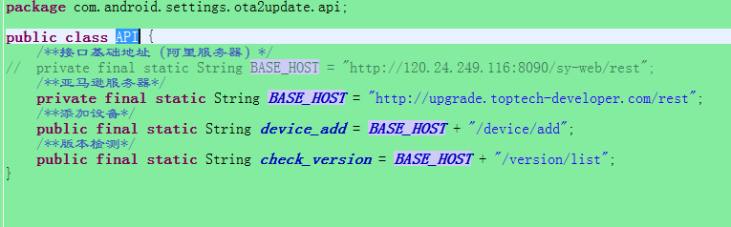

1. OTA管理页面为com.android.settings. DeviceInfoSettings,其中对version进行检索,当通过平台上的芯片名(ro.build.id), 客户名(ro.build.cus.id), 机型(ro.build.cus.pro.id)和当前版本号(ro.build.version.incremental)对应后才能匹配version上的版本号,当匹配正确后,后面才能对做出判断.
2. 获取OTA的外网和相关地理信息: <http://upgrade.toptech-developer.com/rest/test/getip>
3. Setting上相关的工具为com.android.settings.ota2update.utils.PackageUtils,主要对上报内容进行操作，提供获取局域网ip，获取mac等工具类
4. 其中对json进行访问的工具lib基本在TpUpdateLibs里面，具体的使用方法请参考DeviceInfoSettings中的KEY_CHECK_SYSTEM_VERSION中的使用参考。